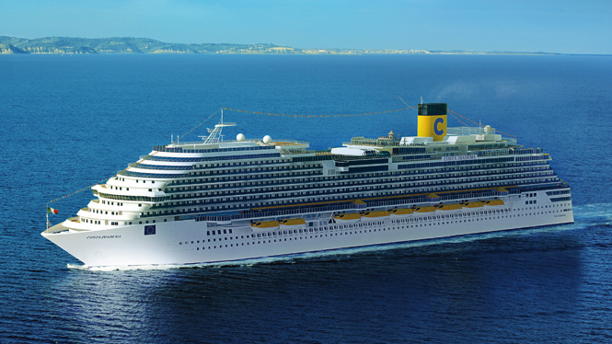
KRSTARENJE, 8 DANA / 7 NOĆI
POLAZAK IZ SAVONE 06. JANUARA 2018.

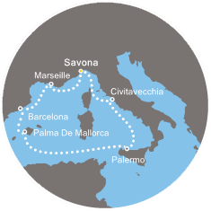
Dan | Luka | Dolazak | Odlazak
1. | Savona, Italija | - | 17:00
2. | Marsej, Francuska | 08:00 | 17:00
3. | Barselona, Španija | 09:00 | 19:00
4. | Palma de Majorka, Španija | 09:00 | 17:00
5. | DAN NA MORU | - | -
6. | Palermo, Sicilija | 08:00 | 16:00
7. | Civitavecchia, Italija | 09:00 | 19:00
8. | Savona, Italija | 08:00 | -

DATUM POLASKA  DATUM POVRATKA | POLAZAK 06.01.2018.  POVRATAK 13.01.2018.
Broj dana / Broj noćenja | 8/7
Luka Ukrcaja/Vrsta kabine | SAVONA
Costa DIADEMA, ITALIJA-FRANCUSKA-ŠPANIJA-BALEARI, USLUGA FB (doručak+ručak+večera)
1/2 unitrašnja kabina klasik | 309 €
1/2 unitrašnja kabina premium | 359 €
1/2 spoljašnja kabina klasik | 409 €
1/2 spoljašnja kabina premium | Costa Magica , COSTA CRUSE, ZAPA 479 €SLUGA FB (doručak+ručak+večera)
1/2 spoljašnja sa balkonom klasik | 509 € | 389 €
1/2 spoljašnja sa balkonom premium | 589 € | 389 €

POPUSTI I DOPLATE:
- Lučke takse 140 €
- 3. I 4. Odrasla osoba u kabini plaća 155 €
- Doplata za jednokrevetnu kabinu +30%
- Deca do 18. Godina u kabini sa dve odrasle osobe plaćaju samo lučke takse
- Obavezne napojnice koje putnik plaća na brodu: 10eur po osobi po noci (deca od 4 do 14 godina 5eur, deca do 4 godine ne plaćaju)

CENA UKLJUČUJE:
- krstarenje prema programu
- smeštaj u odabranoj kabini tokom krstarenja na brodu (kupatilo/WC, klima uredjaj, sef, fen, TV),
- proširen pun pansion na brodu (doručak, ručak, večera, užina),
- kapetanovu veceru, uslugu u sobi,
- sve zabavne programe i animacije,
- predstave u pozoristu,
- ulaz u kazino i diskoteku,
- sportske aktivnosti,
- upotreba fitnesa, bazena, djakuzija, lezaljki..
CENA NE UKLJUČUJE:
- prevoz do i od luke ukrcaja (može se rezervisati u agenciji ili putem linka www.avio.rs)
- transfere do luke ukrcaja i od luke iskrcaja
- napojnice
- pića na brodu
- fakultativne izlete,
- ličnu potrošnju,
- osiguranje-nije obavezno
- lučke takse u iznosu od 140 €

U slučaju nedovoljnog broja prijavljenih putnika, rok za otkaz aranžmana je 5 dana pre puta.
ORGANIZATOR zadržava pravo korekcije cena usled promena na monetarnom tržištu ili promena cena smeštaja ili prevoza. ORGANIZATOR zadržava pravo izmene u programu putovanja
(redosled pojedinih sadržaja u programu usled objektivnih okolnosti).
Aranžman je rađen na bazi minimum 2 putnika.
Uz ovaj aranžman važe Opšti uslovi putovanja organizatora, usaglašeni sa YUTA standardom.
Organizator putovanja Fantast tourist d.o.o.,Jevrejska 8, Novi Sad. Licenca broj: OTP 152/2010
Prema Zakonu o turizmu organizator ima propisanu polisu osiguranja br 300055318 „DDOR“ a.d.o. Novi Sad.

Cenovnik broj 1 od 25.11.2016.

